Web服务器的简单原理：接受用户的请求并响应给应用

客户端（浏览器）---请求--🡪服务器

服务器----响应---🡪客户端

B/S：浏览器/服务器 browser/server 浏览器访问网页

C./S: 客服端/服务器 client/server QQ

Tomcat模型：

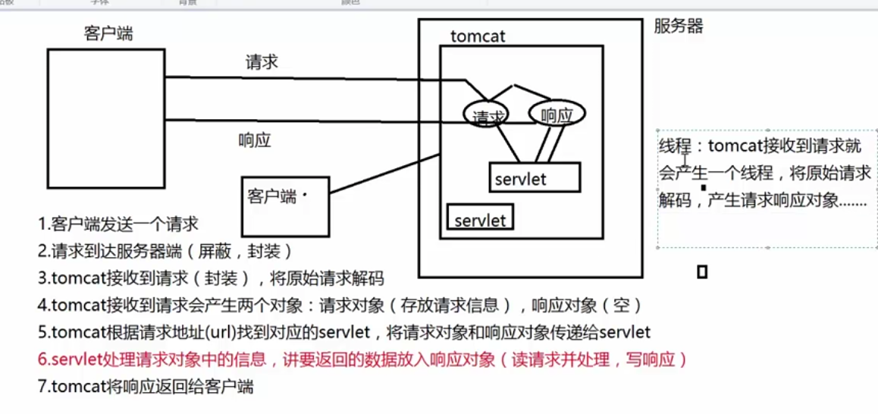

我们只需要写第六步，Tomcat可以同时处理多个请求，当客户端一次进入多个请求，会产生多个线程分别进行处理请求

网站分层和MVC

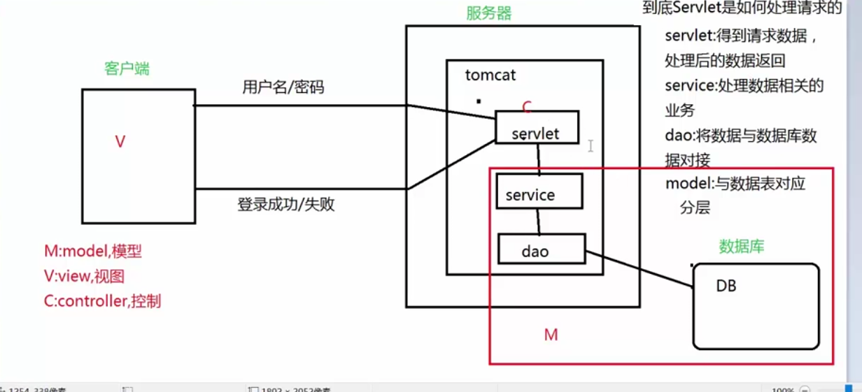

M：数据逻辑处理

V:数据显示

C:控制，请求响应

Tomcat

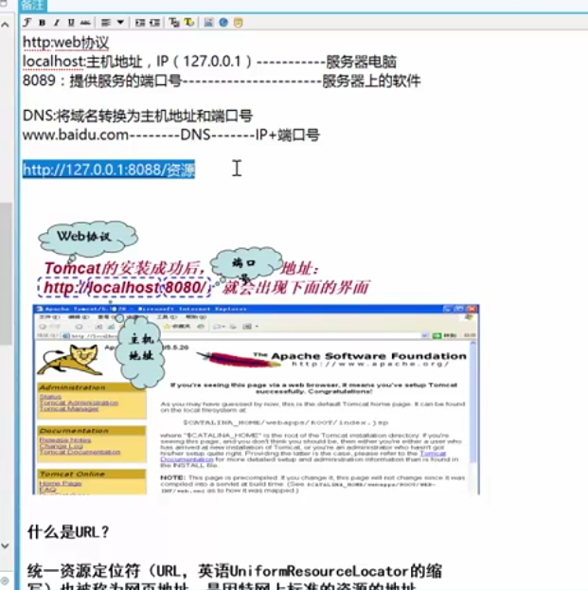

登录前后台联通：

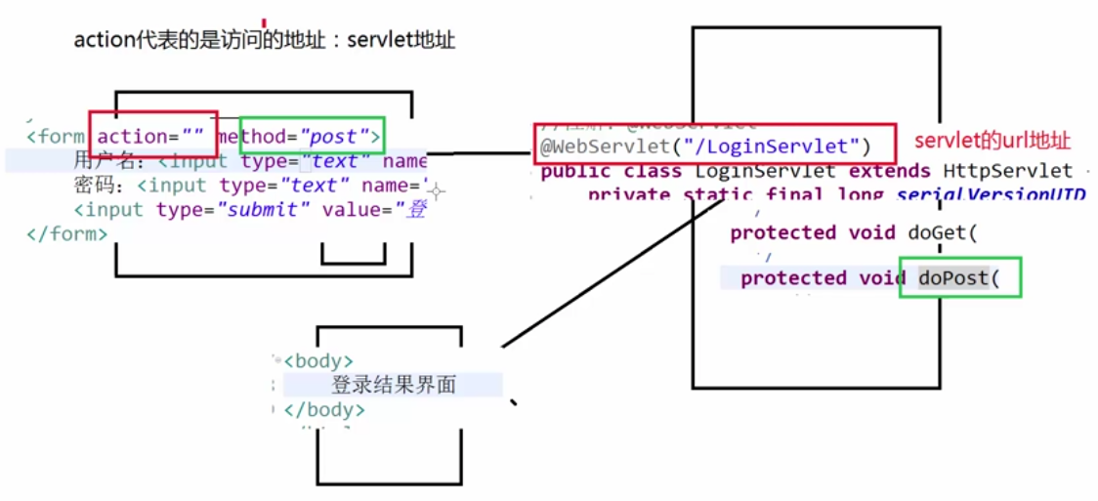

如果method是post使用doPost方法 如果method是get使用doGet方法

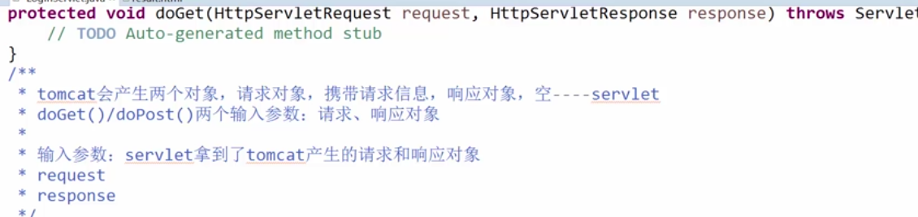

request和response两个请求参数的对象由tomcat产生

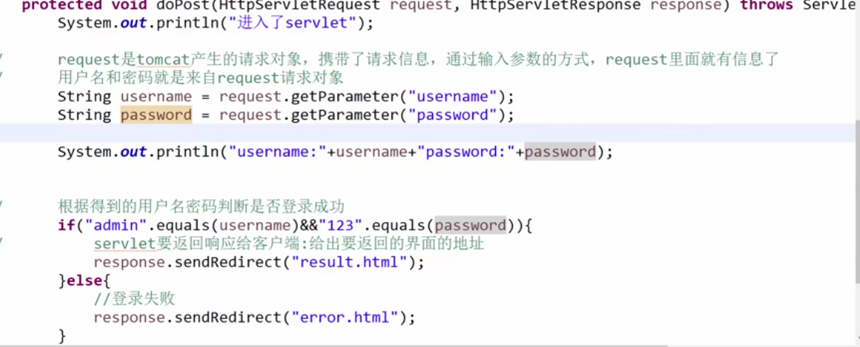

Servlet：在服务器端具有响应请求和返回响应的java类

写一个自己的servlet

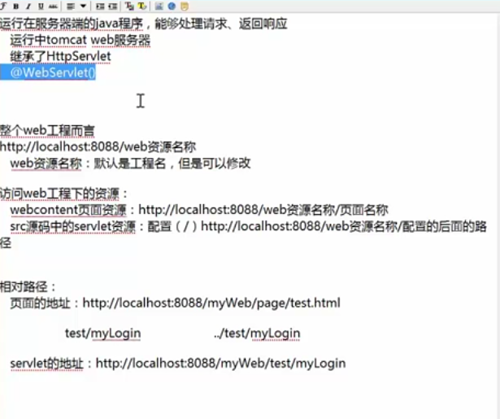

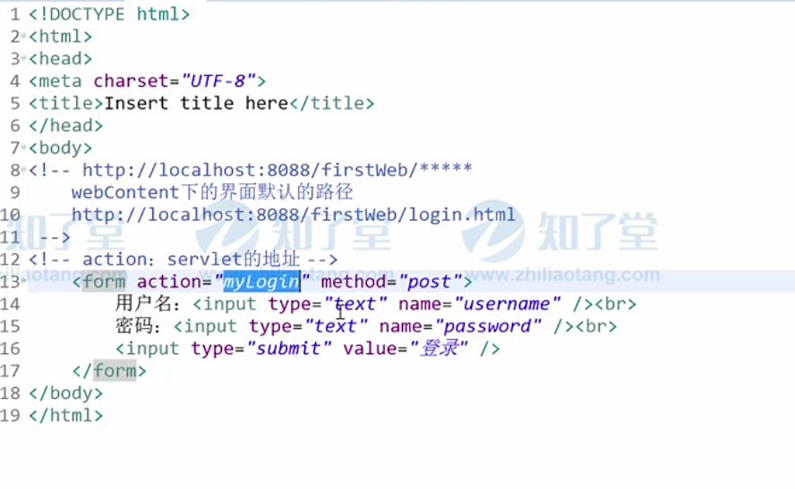

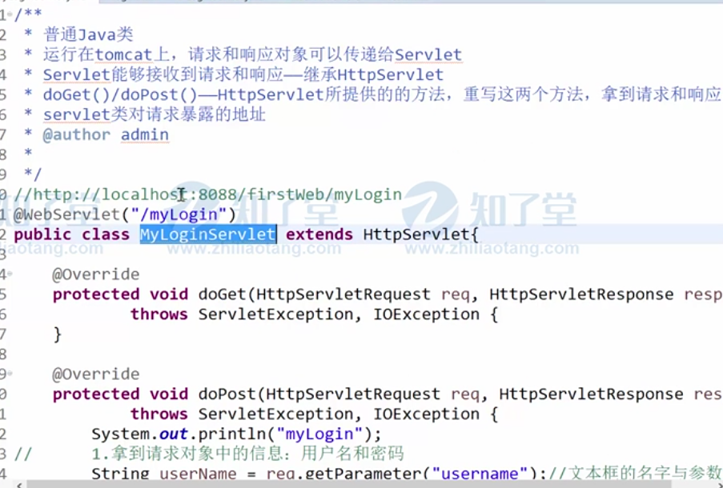

Web.xml 配置servlet：

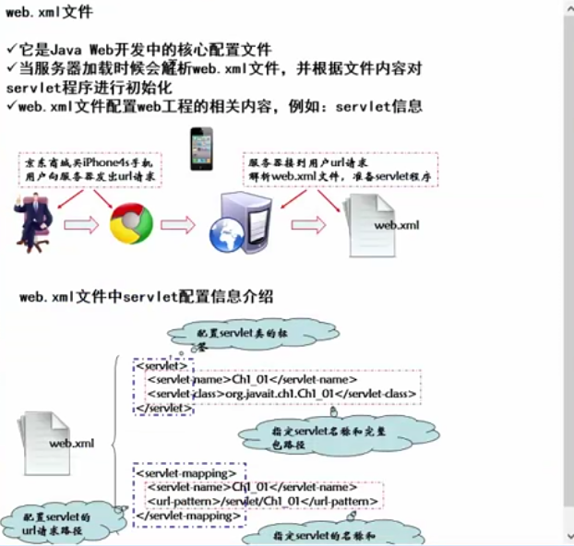

注解：

当servlet没有注解的时候，要通过web.xml配置servlet才能正常运行

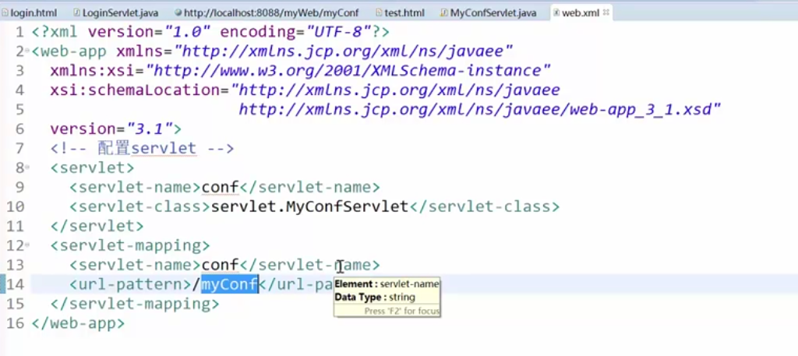

其中myConf是路径，即servlet暴露的地址，而servlet.MyConfServlet是servlet类，通过这种方式就关联起来了

Jsp和html的区别

